苏州科技大学
电子信息与智能化实验中心

《操作系统》
课程实验报告

专业年级 | 计算机科学与技术(专转本) 2019级
班 级 | 计算机Z191221
学 号 | 19200135221
姓 名 | 胡恒宇
指导教师 | 陆卫忠
实践地点 | 教7－502
学年 / 学期 | 2021 ~2022学年第二学期

实验一 命令解释程序设计
实验项目性质 | 设计性 | 计划学时 | 2
实 验 环 境 |  | 实验日期 | 2022年 月 日
成绩
评语：
一、实验目的
1、探索、理解并掌握操作系统命令解释器的设计原理和实现机，基于 Linux 内核进行相应命令解释程序的设计和实现；
2、通过本实验掌握Linux 操作系统平台及GCC编译器的编译、调试方法；
3、掌握虚拟机平台的使用、管理。
二、实验内容
利用C语言编写一个微型命令解释程序minishell.c，该程序可接收并解释以下命令：
(1) dir 列出当前目录
(2) cop file1 file2 拷贝文件
(3) era filename 删除文件
(4) disp string 显示字符串
(5) end 结束，退出
要求：
（1）检查命令的合法性，如果有错误，显示出错信息，等待重新输入；
（2）命令前后有空格示为合法命令。
三、设计原理（或方案）及相关算法
示例程序 minishell.c
//文 件 名 minishell.cpp
//功 能 小型 SHELL 命令解释程序
//开发环境
#define true 1
#define flase 0
#include <stdio.h>
#include <string.h>
#include <stdlib.h>
void main()
{
char cmdl[80];
char *scwt[]={"exit","dir","time"};
static int cmdnum=3; //可用的命令数
char cmd[80];
int j ,n ;
while(true)
{
printf("Please input command: ");
gets(cmdl); //取命令行输入
n=strcspn(cmdl," "); //取命令命令部分
if (n>0||strlen(cmdl)>0)
{ strncpy(cmd,cmdl,n);
cmd[n]='\0';
for(j=0;j<cmdnum;j++)
if (strcmp(cmd,scwt[j])==0)
break;
if (j==0) //是 exit 命令?
exit(0);
if (j<cmdnum) //其他合法命令
{
system(cmdl);
continue;
}
printf("Bad command!\n"); //命令错
}
}
}
四、结果分析(可根据需要附加页)

五、源程序(可根据需要附加页)

实验二典型同步问题模拟处理编程设计与实现
实验项目性质 | 综合性 | 计划学时 | 2
实 验 环 境 | Linux | 实验日期 | 2022年 月 日
成绩
评语：
一、实验目的
1、加深对进程概念的理解，明确进程和程序的区别。
2、探索、理解并掌握操作系统同步机制的应用编程方法，针对典型的同步问题，构建基于Windows（或 Linux）操作系统同步机制的解决方案。

二、实验内容
1、熟悉和运用 Linux操作系统中系统调用fork()的功能，编写程序调用fork()创建两个子进程。父进程显示字符串‘Parent:’；两个子进程分别显示字符串‘Child1:’和‘Child2:’。多次运行此程序，观察屏幕显示的结果，并分析原因。
2、了解、熟悉和运用 Windows（或 Linux）操作系统同步机制及编程方法，针对典型的同步问题，譬如生产者-消费者问题、读者优先的读者-写者问题、写者优先的读者-写者问题、读者数限定的读者-写者问题、哲学家就餐问题等（任选一至二个），编程模拟实现相应问题的解决方案。

三、设计原理（或方案）及相关算法
1.由fork创建的新进程被称为子进程。该函数被调用一次，但返回两次。所以先创建一个子进程，然后在父进程中再创建一个子进程，通过输出的内容观察fork函数的用法

2.1生产者-消费者问题

生产者、消费者共享一个初始为空、大小为n的缓冲区。
只有缓冲区没满时，生产者才能把产品放入缓冲区，否则必须等待。只有缓冲区不空时，消费者才能从中取出产品，否则必须等待。缓冲区是临界资源，各进程必须互斥地访问。

2.2写者优先的读者写者问题

写者优先与读者优先类似。不同之处在于一旦一个写者到来，它应该尽快对文件进行写操作，如果有一个写者在等待，则新到来的读者不允许进行读操作。为此应当添加一个整型变量write_count，用于记录正在等待的写者的数目，当write_count=O时,才可以释放等待的读者线程队列。为了对全局变量write_count实现互斥，必须增加一个互斥对象mutex2。为了实现写者优先，应当添加一个临界区对象read，当有写者在写文件或等待时，读者必须阻塞在read上。同样，有读者读时，写者必须等待。于是，必须有一个互斥对象RW_mutex来实现这个互斥。有写者在写时，写者必须等待。读者线程要对全局变量read_count实现操作上的互斥，必须有一个互斥对象命名为mutex1。

四、结果分析(可根据需要附加页)
1、fork()创建两个子进程运行结果
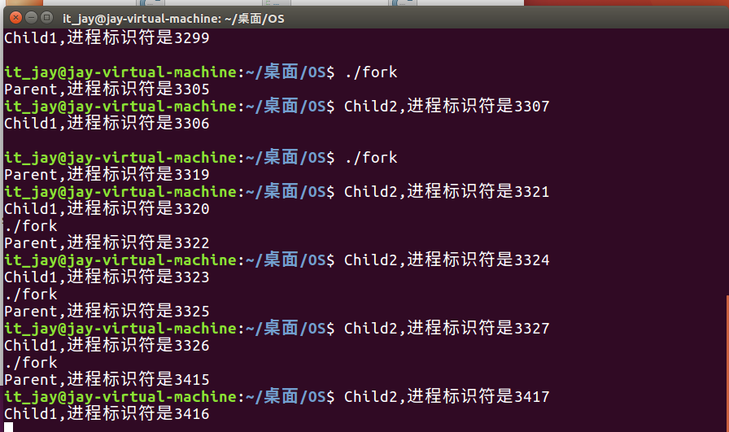
分析：在调用fork()函数创建子进程后，父子进程的执行顺序由操作系统来决定，相互之间没有任何时序上的关系，所以在我们没有加入进程同步机制的代码的情况下试图靠着调整语句的先后顺序来控制父子进程的先后循序是不可能的，所以在运行得到的结果中，我们看到每次运行的结果都有可能与上次的运行结果不同。

2.1、生产者-消费者问题运行结果
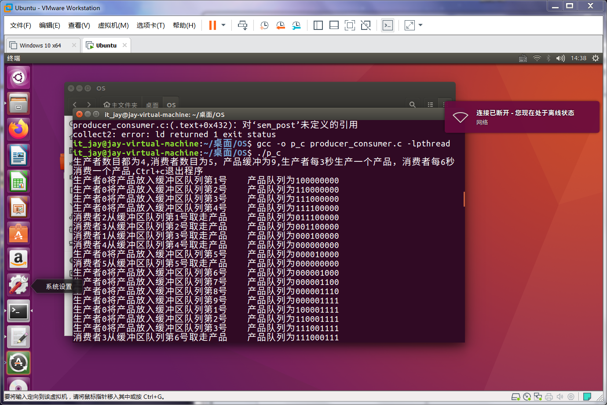
分析：
初始状态缓冲区为空，此时只允许生产者生产资源放入缓冲区，而消费者试图取缓冲区产品时，将进入等待队列，等待资源释放，在等待队列中的第一个进程将得到资源的控制权。当缓冲区产品满了，P(empty)将拒绝生产者向缓冲区输送资源。
生产者每隔三秒向缓冲区输送产品，缓冲区满了，则等待消费者消费产品后再将产品输送进去；消费者每隔六秒向缓冲区取得产品，缓冲区为空，则等待生产者输送产品后再消费产品。
如果想要退出程序，按下ctrl+c 即可！

2.2、写者优先的读者写者问题的运行结果
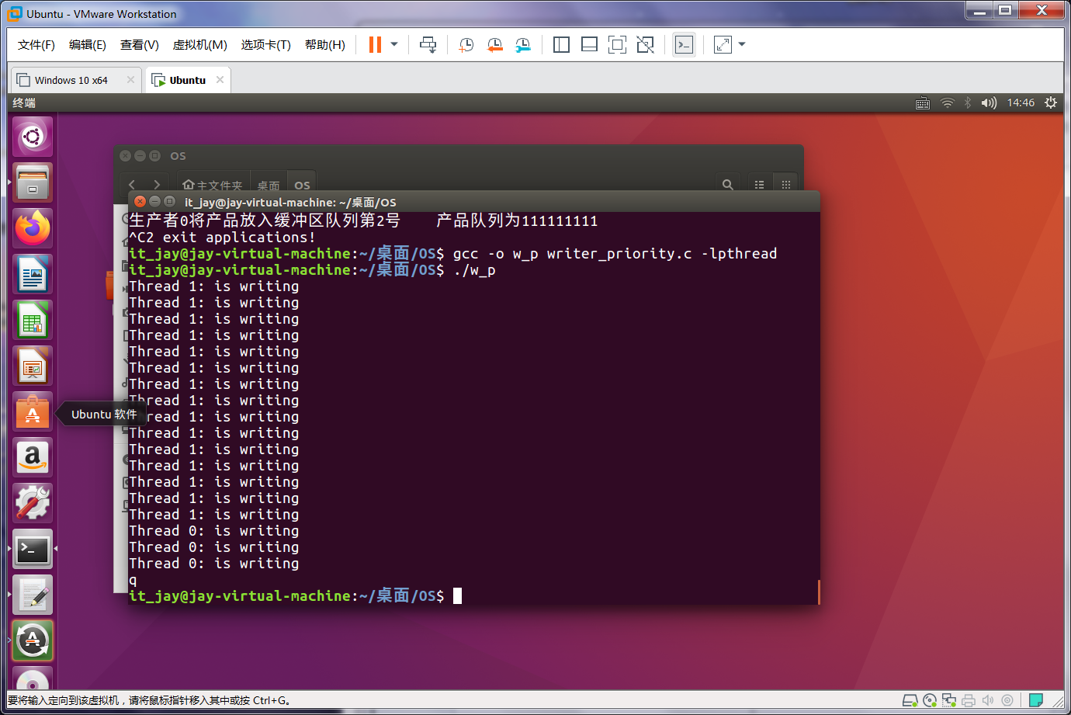
分析：写者线程先到达，开始运行，之后读者线程到达，对文件资源进行P操作，写者线程进入阻塞状态，读者 线程开始运行。

五、源程序(可根据需要附加页)

实验三 进程间通信
实验项目性质 | 综合性 | 计划学时 | 2
实 验 环 境 |  | 实验日期 | 2022年 月 日
成绩
评语：

一、实验目的
1、了解和熟悉Linux支持的消息通信机制、管道道通信、共享存储区机制及信息量机制。
2、掌握利用Linux系统的进程通信机制（IPC）实现进程间交换数据的方法。
二、实验内容
1、进程通信
使用系统调用pipe()建立一条管道线：两个子进程P1和P2分别向管道各写一句话：
Child 1 is sending a message!
Child 2 is sending a message!
父进程则从管道中读出来自两个了进程的信息，显示在屏幕上。
要求父进程先接收子进程P1发来的消息，然后再接收子进程P2发来的消息。（可以通过sleep()将自身进入睡眠）
2、 消息的创建，发送和接收.
(1) 使用系统调用msgget(), msgsnd(), msgsrv()及msgctl()编制一长度为1K的消息(如个人通信录信息)的发送和接收程序.
(2) 使用共享存储区相关的系统调用 shmget（），shmat（），sgmdt（），shmctl（），编制一个与上述功能相同的程序.
(3) 比较上述两种消息通信机制中数据传输的时间。
三、设计原理（或方案）及相关算法
1、管道通信 创建一条管道，子进程写入数据，父进程写出数据。在父进程中使用 wait() 函数，这样在子进程执行 完毕之前，父进程一直要等待。

调用pipe()建立一条管道，两个子进程分别向管道写入一句话，在父进程中使用wait()函数，使父进程等待子进程执行结束，依次输出P1、P2发来的消息。

2、消息的创建，接受和发送

（1）消息队列通信 设计一个结构体来充当缓冲区，存储消息。之后使用msgget(), msgsnd(), msgsrv()及msgctl() 等函数来 实现消息的发送和接受。

（2）使用shmget（），shmat（），sgmdt（），shmctl（）等函数实现存储区的共享，轮流使用存储区来接收、发送消息

四、结果分析(可根据需要附加页)

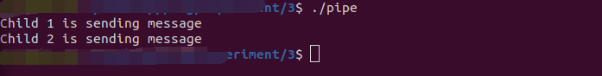
2.1
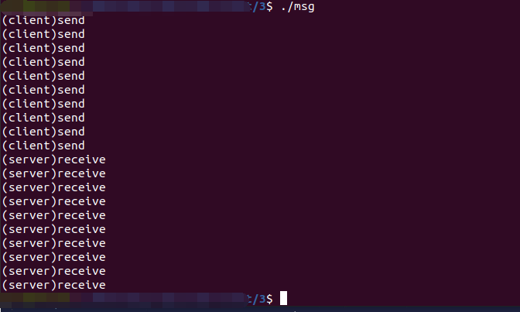
2.2

五、源程序(可根据需要附加页)

实验四 存储管理
实验项目性质 | 设计性 | 计划学时 | 2
实 验 环 境 |  | 实验日期 | 2022年 月 日
成绩
评语：
一、实验目的
1、了解虚拟存储技术的特点，掌握请求页式存储管理的主要页面置换算法原理。
2、掌握请求页式存储管理中页面置换算法的模拟设计方法。
3、通过随机产生页面访问序列开展有关算法的测试及性能比较。
二、实验内容
设计一个虚拟存储区和内存工作区，并使用下述方法计算访问命中率。
①先进先出的算法（FIFO）；
②最近最少少使用算法(LRR);
③最佳淘汰算法(OPT):选淘汰最不常用的页地址;
④最少访问页面算法(LFR);
⑤最近最不经常使用算法(NUR).
（其中③④为选择内容）
命中率= 1 - 页面失效次数 / 页地址流长度
三、设计原理（或方案）及相关算法

四、结果分析(可根据需要附加页)

五、源程序(可根据需要附加页)

实验五 设备管理
实验项目性质 | 设计性 | 计划学时 | 2
实 验 环 境 |  | 实验日期 | 2022年 月 日
成绩
评语：
一、实验目的
1、通过实验，进一步了解设备独立性的概念；
2、探索、分析、理解并掌握 Linux 设备驱动的设计模型、实现机制和编程要旨。；
3、掌握Linux下可装入模块的设计与实现方法。
二、实验内容
1、编写一个可读写的字符设备驱动程序，并作为可装入模块加载到系统中去。
2、设计相应的示例程序，在用户进程中使用该设备驱动程序进行字符数据的读写。
三、设计原理（或方案）及相关算法

四、结果分析(可根据需要附加页)

五、源程序(可根据需要附加页)

实验六 文件管理
实验项目性质 | 验证性 | 计划学时 | 2
实 验 环 境 |  | 实验日期 | 2022年 月 日
成绩
评语：
一、实验目的
1、探索、理解并掌握 FAT 文件系统的组织结构、设计原理和编程设计要旨。
2、通过实验，掌握MSDOS文件系统中文件目录管理的实现方法。

二、实验内容（4选做）
1、设计并实现一个用于实现目录列表（类似DOS下的DIR命令或Linux的Shell命令ls）的函数。
2、设计并实现一个用于实现文件更名的函数。
3、设计并实现一个用于实现文件删除的函数。
4*、设计并实现创建新目录、把现有的文件拷贝到新文件的函数。
这些函数的原型如下：
int fd_ls();
int fd_rename(char *oldfilename,char *newfilename);
int fd_rm(char *name);
int fd_mkdir(char *name);
int fd_cp(char *source, char *destination);
三、设计原理（或方案）及相关算法
四、结果分析(可根据需要附加页)

五、源程序(可根据需要附加页)

